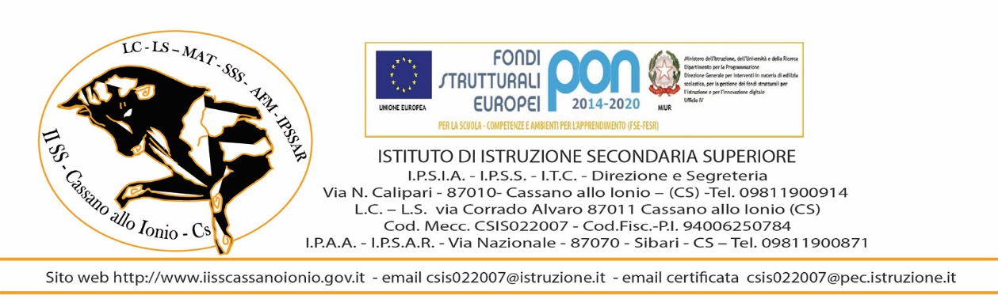
ATTIVITA’ DI FORMAZIONE PERSONALE SCUOLA 2016/2017
Il/la sottoscritto/a ______________________ docente con contratto a tempo indeterminato DICHIARA sotto la propria personale
responsabilità di aver effettuato le seguenti attività formative:
Tematica prevista dal Piano Nazionale | Data | Ore effettuate | Organizzato da: | Questionari finali
 |  |  |  | Gradimento | Valutazione
Didattica per competenze e innovazione metodologica

Lingue straniere

Integrazione, competenze e cittadinanza globale

Inclusività e disabilità

Competenze digitali

Autonomia didattica e organizzativa

Valutazione e Miglioramento

Coesione sociale e prevenzione del disagio giovanile

ALTRO

Tematica prevista dal Piano Scuola | Data | Ore effettuate | Organizzato da: | Questionari finali
 |  |  |  | Gradimento | Valutazione
Sicurezza

PNSD
Vari eventi formativi
PDM
Formazione sulla Valutazione prevista dal progetto in rete
“Includere, costruire, formare”
Didattica inclusiva
“Modelli innovativi per una didattica inclusiva”
DSA
Primo Convegno nazionale “Dalla diagnosi precoce all’adulto con DSA
Inclusione e Disabilità

Formazione linguistica

Competenze digitali

Scienze motorie

Primo soccorso

Laboratori di Monitoraggio attivo

CLIL

MatematiKalabria

Alternanza scuola-lavoro

I docenti sono pregati di allegare attestati da conservare nel fascicolo personale, qualora non fosse già stato fatto.
Il Docente

